Type d’article |
Titre dans la langue principale : Sous-titre du même

Titre deuxième langue: Sous-titre

Titre troisième langue: Sous-titre

DOI:

Nom complet de l’auteur (à ajouter dans la version finale)
Institution :
ORCID :

Nom complet du deuxième auteur (à ajouter dans la version finale, s’il y en a)
Institution :
ORCID :

Nom complet du troisième auteur (à ajouter dans la version finale, s’il y en a)
Institution :
ORCID :



Licenciante: Revista de Ensino em Artes, Moda e Design, Florianópolis, Brasil.
Este trabalho está licenciado sob uma licença Creative Commons Attribution 4.0 International License.
Publicado pela Universidade do Estado de Santa Catarina

Copyright: © 2025 pelos autores.
Soumis le :
Approuvé le :
Publié le :

Résumé

Letra Arial, 10, cor preta, espaçamento 1
Palavras-chave: de 3 a 5, separadas com ponto final.

Abstract
Same + itálico
Keywords: same

Resumo

Letra Arial, 10, cor preta, espaçamento 1
Palavras-chave: de 3 a 5, separadas com ponto final.

1 Introduction
Le contenu doit commencer par l'introduction. Police : Arial 12, couleur noire, interligne 1,5. Entre les paragraphes, 8 pt (voir fig. 1 ci-dessous).

2 Subtítulos
Les sous-titres utilisent le code couleur spécial #86338a, qui peut être ajouté dans les paramètres de couleur de la police en cliquant sur l'option : Plus de couleurs, Personnaliser, HEX, une fois ajoutée à votre bibliothèque, la couleur restera et pourra être incluse dans les autres titres du document - si vous ne pouvez pas le faire, copiez le titre ci-dessus, collez-le à l'endroit désiré et changez les mots.
Le développement du texte peut contenir des sous-titres. Chacun d'entre eux doit suivre la numérotation et comporter jusqu'à 3 niveaux. Exemple 2 xxx (calibri 20, couleur #86338a) ; 2.1 vvvv (calibri 16, couleur #86338a) ; 2.1.1 nnnn ((calibri 14, couleur #86338a)
Tout le texte est en Arial 12, en noir, avec un interligne de 1,5. Ne modifiez pas les marges ou les éléments graphiques de ce modèle.
Entre les paragraphes, l'espacement est automatiquement de 8 points, comme le montre l'image ci-dessous.
Le paragraphe est en retrait de 2 cm. Les marges sont justifiées.
Pour les citations de plus de 3 lignes, utiliser un retrait de 4 cm. Police Arial, 10, couleur noire. Marges justifiées.
Exemple :
(...) no processo de aprendizagem a compreensão do significado de uma frase evoca, instantaneamente, imagens, sons, vivências, conhecimentos adquiridos em diversas disciplinas, instâncias e momentos da vida, intuições, sensações, humores, sentimentos de simpatia ou antipatia, sentimentos de cooperação ou de rejeição. As realidades objetiva e subjetiva são complexas e interativas (Santos, 2008, p. 74).
Tant dans le corps du texte que dans le cas de citations en retrait, utilisez le nom de l'auteur conformément à la norme en vigueur. Exemple : (Silva, 2015, p. 34).
Exemple de note de bas de page.
Les images que vous ajoutez doivent être de bonne taille et de bonne qualité. Elles ne doivent pas être protégées par des droits d'auteur autres que ceux de l'auteur du texte soumis :
Figure 1: Titre (s'il s'agit d'une œuvre d'art, suivre la fiche technique : auteur, titre, année,
technique, collection)
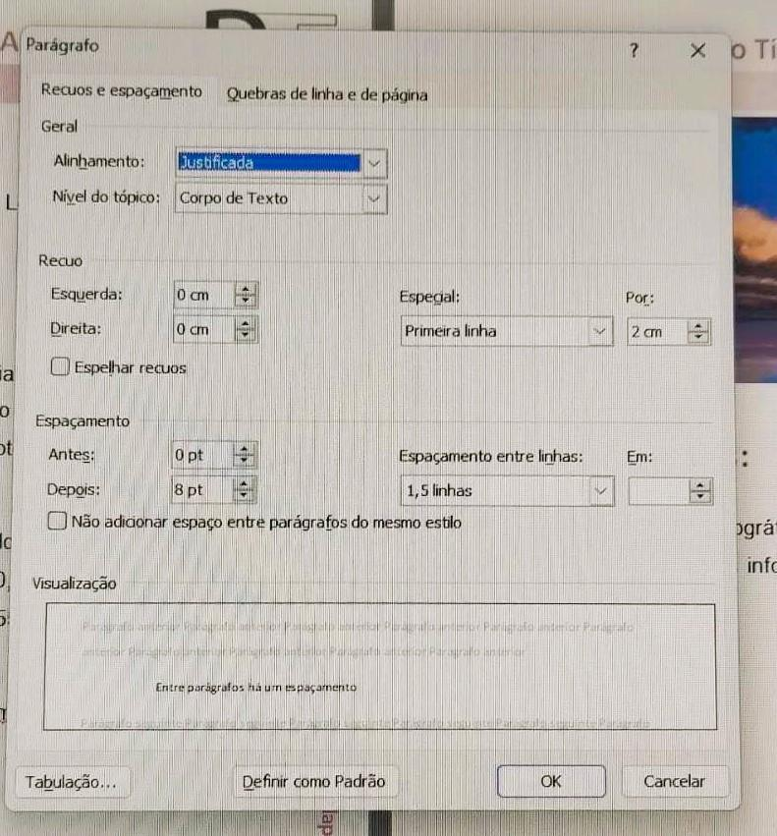
Police : Arial 10, centré, espacement 1.

3 Conclusion/Considérations finales
Partie du texte qui répond à la question directrice de l'article ou à une question similaire.
À la fin du texte de l'article, les coordonnées complètes du professionnel qui a effectué la correction grammaticale doivent figurer. La personne chargée de la correction doit au moins être titulaire d'un diplôme en communication écrite. Il s'agit d'une exigence obligatoire qui doit être présentée dans la version finale du texte, une fois qu'il a été approuvé pour publication. Les coordonnées du responsable de la correction sont indiquées dans la dernière note de bas de page, comme suit.

Références:
Ce sous-titre n'est pas numéroté.
Les références bibliographiques commencent à la page suivant la fin de l'article. Les règles APA 7e édition doivent être suivies.
L'article à soumettre doit être en format PDF et sans auteur identifié dans le texte. Lorsque le nom de l'auteur doit apparaître dans la première version, le remplacer par
« Omis pour examen par les pairs ».
Organisme de recherche finançant la recherche
Si la recherche qui a conduit à cet article a été financée ou si vous avez reçu une subvention, vous devez ajouter le(s) nom(s) de l'(des) agence(s) et d'autres informations connexes à la fin de cet espace - Arial, 12, noir, espacement de 1,5 - pas de paragraphe.

Déclaration de conflit d’intérêts
Les auteurs déclarent ne pas avoir connaissance de conflits d’intérêts financiers ou de relations personnelles qui auraient pu influencer le travail rapporté dans cet article.

Déclaration de contribution des auteurs et collaborateurs (CRediT - Taxonomie des rôles des contributeurs)
Exemple :
Conception du travail : João da Silva ; João a eu l'idée initiale du projet et a formulé l'hypothèse de recherche.
Méthodologie : Maria Santos, Ana Oliveira ; Maria et Ana ont conçu la méthodologie et réalisé les tests expérimentaux.
Validation : Pedro Lima ; Pedro a vérifié les données expérimentales et validé les résultats en utilisant des techniques statistiques.

Matériel supplémentaire
Le matériel supplémentaire relatif à cet article est disponible en ligne.

Remerciements
(le cas échéant / exemple)
Je souhaite remercier [nom], de l'École de Design et des Arts Créatifs de l'Université XXXXX, pour son soutien à la fabrication du nouveau XXXXX.

Mini-curriculum vitae de l'auteur (3 lignes maximum + e-mail, lien Lattes et lien Orcid) À INCLURE UNIQUEMENT DANS LA VERSION FINALE
Si nécessaire. Arial, 10, 1 espacement, noir, non justifié. Activer les liens, s'ils sont cités.
Si l'image est disponible gratuitement sur l'internet, indiquez le lien complet dans une note de bas de page. Pour la source, indiquer le site de la collection et la date. Exemple : Source : Google Images, 10/10/2024
Correction grammaticale réalisée par : Nom complet, titre académique, institution, année et e-mail (Lattes/ORCID sont optionnels).

